北京交通大学毕业设计（论文）使用简介（学生）
自2015届本科毕业设计开始，学校开始统一使用“北京交通大学毕业设计（论文）管理系统”经行全部的过程管理，请各位同学务必熟悉操作流程。
第一步：登陆
凭账号和密码登陆，初始均为学号，登陆之后请及时修改密码。
网址：http://202.112.159.191/
第二步：个人信息维护
登录系统后，请进行个人信息维护。如图1所示，标*各项为必填项，填写完整请点击保存。
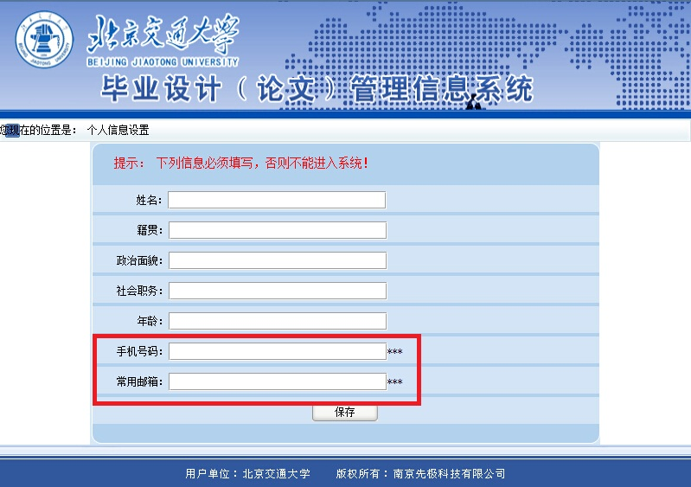
图1
第三步：题目查询
（1）盲选
第二步之后进入“管理流程”页面，页面左侧为学生管理流程项，点击“学生第一轮选题”，右侧出现“第一志愿”项，如图2。点击“进入选择”进入选题列表页面，如图3。可以通过毕业设计题目或指导教师姓名查询，点击查询到的毕业设计题目，可以查看该课题的简介；学生只能查询到指导教师选择了对应专业的题目。如选择该题目，请点击相应题目后面的“选择”项。
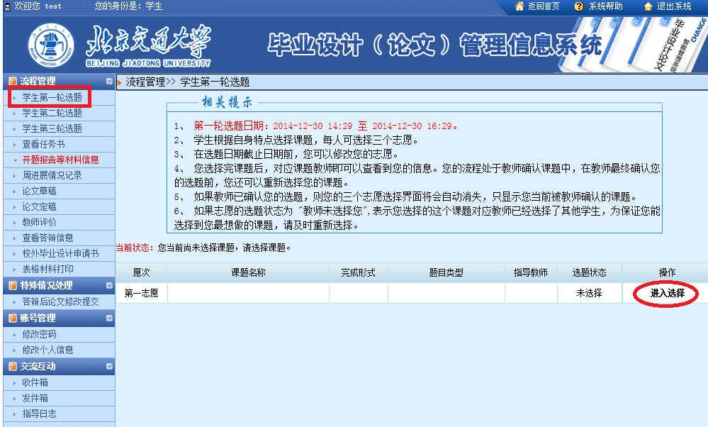
图2
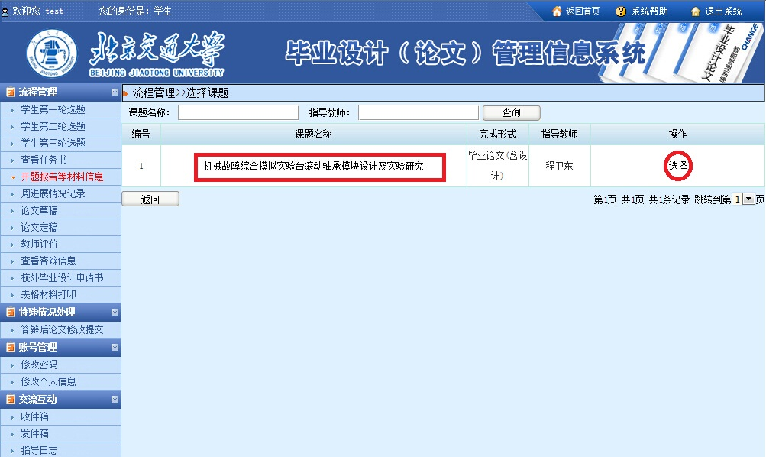
图3
（2）指定学生
已与指导教师沟通好的学生，指导教师已经在选题申报时指定了学生，登陆系统之后可以看到你的题目信息（如图4），本次无需再进行选题。
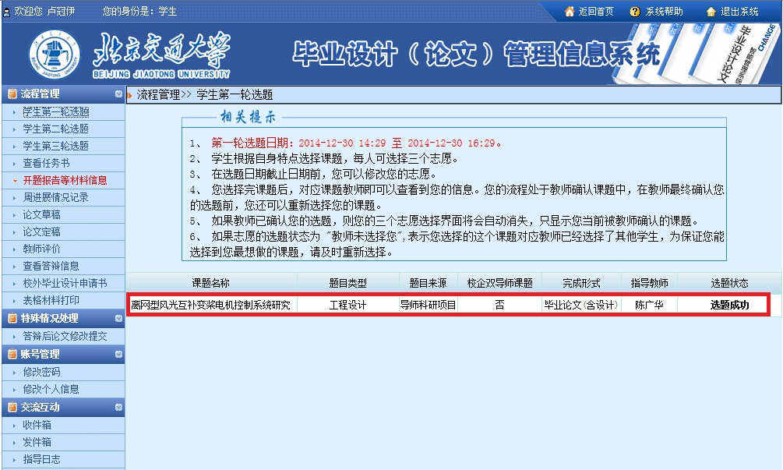
图4
4、提交志愿
未被指导教师指定的学生，在选择了相应的题目后，需要填写“选题理由及自我简介”，以便让指导教师了解你，然后点击“提交选题”（如图5）。本次只能提交一个选题志愿。志愿提交之后系统会显示你所选的题目（如图6）。
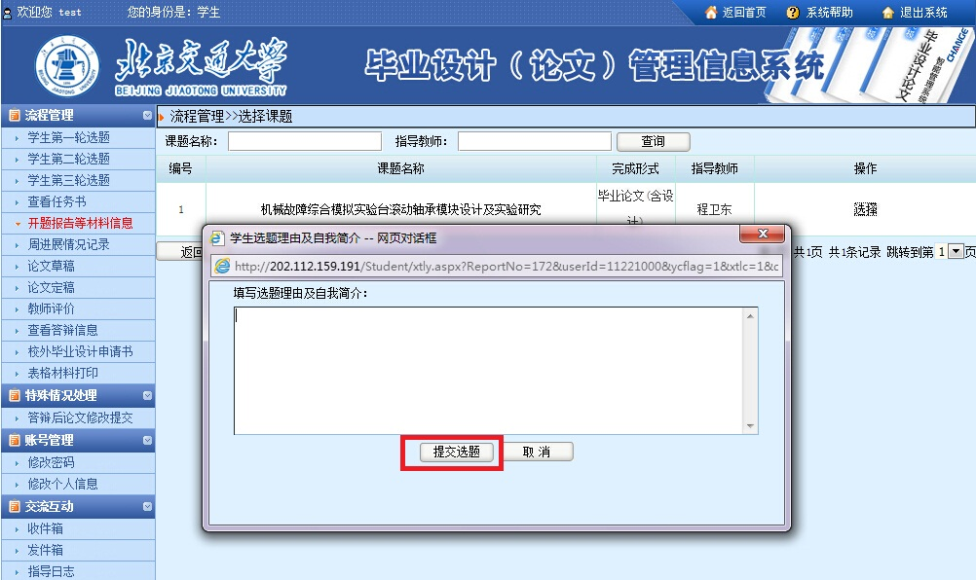
图5
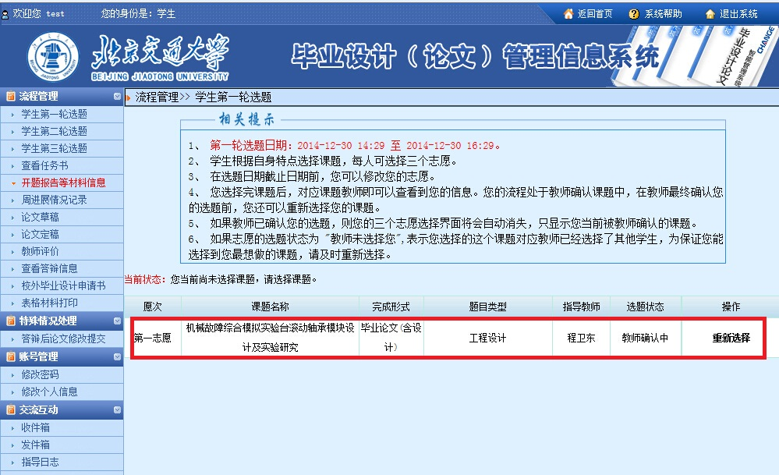
图6
5、任务书查看
指导教师下达任务手之后，可以在“查看任务书”项内查看。
6、开题报告提交
请在“开题报告等材料信息”项内提交。
7、其他
周进展情况及论文提交等事项都要通过本系统进行。

